
RELATÓRIO MENSAL

Junho de 2026

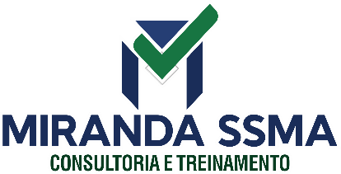 |  |  | RELATÓRIO MENSAL DE SSMA
 |  |  | Responsável: Cássia Francine Zacarim Lima
 |  |  | Empresa: M S V SILVA (JEITO CASEIRO)  Nome Fantasia: |  |  | Referente: junho 2026
 |  | RESPONSÁVEIS DA EMPRESA |  | Solange
INTRODUÇÃO
Este relatório apresenta as condições de segurança e saúde ocupacional observadas durante a visita técnica realizada na empresa. O objetivo é avaliar a conformidade das atividades desenvolvidas, as condições do ambiente de trabalho e o atendimento aos requisitos legais de SSMA, visando a melhoria contínua e a prevenção de riscos.
1ª VISITA |  |  |  | AUDITÓRIA
DATA: | 12/06/2026 |  |  | DIA DA SEMANA: | SEXTA-FEIRA
OBJETIVO DA AUDITORIA
Realizar a avaliação das condições de segurança e saúde ocupacional, bem como aspectos da infraestrutura e documentação, durante a execução das atividades laborais, com foco na adequação de EPIs e organização do ambiente.

Relatório de Acompanhamento de Pendências (Maio/Junho 2026)
Pendência (Maio 2026) | Ação Definida (Maio) | Status (Junho 2026) | Novo Prazo/Situação
Funcionária Raquel sem registro | Regularizar registro e emitir ASO Admissional. | Pendente | Crítico: A colaboradora continua sem registro formal na auditoria de junho.
Fichas de EPI ausentes | Preencher e colher assinaturas das 6 colaboradoras. | Em processo | A empresa iniciou o plano de compra e reforço de EPIs (programado até julho/2026), mas a formalização nas fichas ainda precisa ser concluída.

BASE LEGAL E REFERÊNCIAS NORMATIVAS
- NR-01: Disposições Gerais e Gerenciamento de Riscos Ocupacionais.
- NR-06: Equipamentos de Proteção Individual (EPI).
- Consolidação das Leis do Trabalho (CLT): Artigo 41 (obrigatoriedade do registro de empregados).

METODOLOGIA DA AUDITORIA
A auditoria foi realizada por meio de inspeção visual, avaliação das condições operacionais e verificação documental, observando o comportamento dos colaboradores e a disponibilidade de equipamentos de proteção.

DESCRIÇÃO DAS ATIVIDADES AUDITADAS
Durante a visita, foram acompanhadas as atividades das funcionárias Raquel e Elenice. Observou-se a rotina de trabalho e a necessidade de adequações quanto ao fornecimento e utilização de EPIs.
CONDIÇÕES OPERACIONAIS DAS MÁQUINAS E EQUIPAMENTOS
As ferramentas e equipamentos de apoio utilizados pelas colaboradoras apresentavam condições gerais adequadas de uso, sem vazamentos ou falhas aparentes que pudessem gerar risco imediato de acidentes.

AVALIAÇÃO DOS EQUIPAMENTOS DE PROTEÇÃO INDIVIDUAL (EPIs)
- A empresa restringe a entrega e a disponibilização de proteção ao fornecimento de:
- Uniforme
- Avental
- Touca
- Ponto de Atenção: Deve ser realizada uma análise de risco aprofundada para verificar se a atividade exige outros Equipamentos de Proteção Individual regulamentados (como calçados de segurança ou luvas específicas) que não estão sendo distribuídos.

DOCUMENTAÇÃO DE SEGURANÇA DO TRABALHO
1. Situação Documental
A empresa possui os programas legais obrigatórios, PCMSO e PGR, ambos com vigência de 09/2025 a 09/2026. Estão listados abaixo os cargos e os colaboradores identificados nos registros:
Colaborador | Cargo | Admissão
Elenice do Nascimento Oliveira | Auxiliar de Cozinha | 01/06/2026
Jessica Aparecida do Nascimento | Auxiliar de Cozinha | 03/10/2022
Michelli Susi Honorio Cruz | Cozinheira | 04/01/2026
Raquel Moreira | Auxiliar de Cozinha | 01/06/2026
Rosangela Vieira Silva | Auxiliar de Cozinha | 02/04/2018
2. Pendências e Necessidades de Atualização
- Integrações e Treinamentos: Como houve contratações recentes (Elenice do Nascimento Oliveira e Raquel Moreira em 01/06/2026), é imperativo verificar se a integração de segurança e os treinamentos específicos de cozinha (manuseio de equipamentos, riscos térmicos e ergonomia) foram realizados e documentados.
- Ordens de Serviço (OS): Devem ser emitidas ou atualizadas para todos os cargos citados acima. O PGR detalha os riscos de "Postura inadequada" e "Temperaturas anormais - Calor" para Auxiliares de Cozinha e Cozinheiras, riscos estes que devem constar nas respectivas OS.
- Fichas de EPI: Com base no inventário de riscos, o fornecimento de EPIs (ex: luvas de malha de aço, térmicas, látex, botas de borracha, aventais térmicos e máscaras PFF1) deve estar devidamente registrado nas fichas individuais de cada colaboradora.
- Programas Legais (PGR/PCMSO): A vigência termina em 09/2026. O planejamento para a revisão destes programas deve ser iniciado com antecedência, especialmente para adequar o inventário ao atual quadro de pessoal, que conta com novos colaboradores contratados em 2026.
- ASOs: Verificar a periodicidade dos exames médicos para todos os colaboradores. O PCMSO estabelece que o exame periódico para estas funções deve ser realizado a cada 12 meses.
3. Validades Vencidas
- Não foram detectadas validades vencidas nos documentos de PCMSO e PGR apresentados, visto que estão vigentes até setembro de 2026. Contudo, a conformidade deve ser checada individualmente nos ASOs de cada colaboradora.

EQUIPAMENTOS DE PROTEÇÃO INDIVIDUAL (EPIs)
Foi apresentada à proprietária, Dona Solange, a relação de EPIs necessários para o local de trabalho, tendo a mesma se comprometido com a aquisição dos itens. A lista de compras inclui:
- Bota de borracha e sapatinho de PVC;
- Avental;
- Touca;
- Luva nitrílica (látex) para lavar louças;
- Uniformes;
- Luva térmica (para retirada de panelas);
- Óculos de segurança incolor (para lavar louça);
- Máscara descartável;
- Luva de proteção para cortes.
Nota: Após a chegada dos EPIs, a Miranda SSMA realizará a orientação e o treinamento obrigatório para as funcionárias.

INFRAESTRUTURA E ÁREAS DE VIVÊNCIA
Identificou-se que o banheiro não utiliza chuveiro. Recomenda-se o pedido formal para a sua desativação, visando adequar o ambiente.
ASPECTOS AMBIENTAIS
A destinação de resíduos gerados durante o expediente está sendo realizada conforme os padrões básicos, sem indícios de contaminações ambientais ou vazamentos na área inspecionada.

COMPORTAMENTO E SEGURANÇA DOS COLABORADORES
As funcionárias demonstraram postura segura e atenção aos riscos, fazendo o uso constante dos itens fornecidos (como a touca e o avental para proteção/higiene) durante a execução das tarefas.

CLASSIFICAÇÃO DAS NÃO CONFORMIDADES
Descrição da Irregularidade | Classificação | Risco | Recomendação Técnica | Responsável | Prazo
Colaboradora (Raquel) trabalhando sem registro formal. | Crítica / Grave | Passivo trabalhista e impedimento de cobertura previdenciária/médica de SST. | Regularizar imediatamente o registro de trabalho e providenciar o exame médico admissional (ASO). | Recursos Humanos / Diretoria | Imediato
Ausência de comprovação de entrega de EPIs via ficha formalizada. | Moderada | Fiscalização e falta de controle sobre a reposição dos equipamentos. | Preencher e colher assinatura das 6 colaboradoras nas Fichas de Entrega de EPI (uniforme, avental, touca). | Segurança do Trabalho / Gerência | Imediato

RECOMENDAÇÕES TÉCNICAS
- Regularização de Vínculo: Proceder com o registro legal da colaboradora Raquel para adequação às normas do Ministério do Trabalho e Emprego.
- Gestão de EPIs: Implementar a entrega formalizada e a fiscalização do uso do avental, touca e uniforme, garantindo que as fichas de EPI estejam devidamente assinadas e guardadas no arquivo da empresa.

PLANO DE AÇÃO
Não Conformidade | Ação Corretiva | Responsável | Prazo | Status
Funcionária sem registro | Registrar a funcionária Raquel e emitir o ASO Admissional | Empresa | Imediato | Em aberto
Fichas de EPI desatualizadas | Emitir e coletar assinaturas das fichas para fornecimento de avental, touca e uniforme | Empresa | Imediato | Em aberto

CONCLUSÃO
A empresa MS V SILVA (JEITO CASEIRO) possui a base documental obrigatória de SST (PGR e PCMSO) vigente até 09/2026. A estrutura técnica está em conformidade com as exigências da NR-01 e NR-07, apresentando uma clara identificação dos riscos ocupacionais (agentes térmicos, ergonômicos e mecânicos) e a definição dos exames clínicos e complementares necessários para os cargos de Auxiliar de Cozinha e Cozinheira.
Resumo das Ações Recomendadas
Para assegurar a continuidade da conformidade e a segurança do trabalho, a gestão deve priorizar as seguintes etapas:
- Regularização das Admissões Recentes: Garantir que Elenice do Nascimento Oliveira e Raquel Moreira (admitidas em 01/06/2026) possuam o ASO admissional e a respectiva integração de segurança formalizada antes da plena execução de suas atividades.
- Gestão de Registros Operacionais: Formalizar e manter atualizadas as Ordens de Serviço e as Fichas de EPI para todas as colaboradoras, assegurando que o uso dos equipamentos listados no PGR (ex: luvas de malha de aço e térmicas) seja documentado individualmente.
- Monitoramento da Vigência: Embora os programas tenham validade até setembro de 2026, recomenda-se iniciar o processo de revisão e renovação com antecedência, considerando as movimentações de pessoal ocorridas no primeiro semestre de 2026.
- Eficácia das Medidas: A empresa deve manter o acompanhamento periódico das condições de trabalho na cozinha, garantindo que as pausas para descanso e a manutenção dos equipamentos (como exaustores) continuem atendendo ao que foi proposto no inventário de riscos para o controle da exposição ao calor e fatores ergonômicos.
Em suma, a documentação está organizada e serve como guia seguro para as práticas operacionais. O foco atual deve recair sobre a operacionalização da SST no dia a dia da cozinha, garantindo que o que foi planejado nos programas seja de fato cumprido na rotina das colaboradoras.
2ª VISITA |  | AUDITÓRIA
DATA: | 15/06/2026 | DIA DA SEMANA: | SEGUNDA-FEIRA
1.REFORÇO NO FORNECIMENTO DE EPIs
Um ponto crítico de conformidade foi tratado com prioridade: a empresa MS Restaurante reforçou o compromisso
e a efetiva compra de Equipamentos de Proteção Individual (EPIs) para todos os seus colaboradores. Este plano
de suprimento está garantido e programado para ocorrer continuamente até julho de 2026, assegurando a
proteção contra os riscos mecânicos (cortes) e térmicos identificados no inventário do PGR.
2.AÇÕES PRIORITÁRIAS PARA A GESTÃO
Para garantir que este reforço na compra de EPIs se traduza em conformidade legal, a gestão deve atentar aos seguintes pontos:
- Gestão de Fichas de EPI: Cada item adquirido no reforço de compras deve ser entregue mediante
assinatura individual nas Fichas de Entrega de EPIs, garantindo a rastreabilidade exigida pela NR-06.
- Treinamento de Uso: Com a renovação/reforço dos equipamentos, é o momento ideal para realizar
um treinamento rápido (orientação em serviço) sobre o uso, guarda e conservação correta de luvas de malha de
aço, luvas térmicas e aventais, conforme preconiza o item 6 da NR-01.
Manutenção Documental: O plano de compras reforçado até julho de 2026 demonstra uma postura preventiva
do Jeito Caseiro, o que deve ser mantido no histórico documental da empresa como evidência de melhoria
contínua.
3. CONSIDERAÇÕES FINAIS
A iniciativa da empresa em reforçar o estoque de EPIs até julho de 2026 está alinhada com as diretrizes do PGR
e PCMSO, mitigando os riscos ocupacionais e protegendo a integridade das colaboradoras. A situação documental
está controlada, restando apenas o acompanhamento administrativo da distribuição desses novos equipamentos
para as funcionárias recém-admitidas e as veteranas.

Relatório de Acompanhamento de Pendências (Maio/Junho 2026)
Pendência (Maio 2026) | Ação Definida (Maio) | Status (Junho 2026) | Novo Prazo/Situação
Funcionária Raquel sem registro | Regularizar registro e emitir ASO Admissional. | Pendente | Crítico: A colaboradora continua sem registro formal na auditoria de junho.
Fichas de EPI ausentes | Preencher e colher assinaturas das 6 colaboradoras. | Em processo | A empresa iniciou o plano de compra e reforço de EPIs (programado até julho/2026), mas a formalização nas fichas ainda precisa ser concluída.

3ª VISITA |  | AUDITÓRIA
DATA: | 24/06/2026 | DIA DA SEMANA: | QUARTA-FEIRA
DESCRIÇÃO DAS ATIVIDADES AUDITADAS / CONDIÇÕES OPERACIONAIS
Durante a vistoria realizada na frente de trabalho, foram acompanhadas as rotinas operacionais desenvolvidas pelas colaboradoras, observando-se os seguintes pontos:
- Uso de Equipamentos de Proteção Individual (EPIs): Foi constatado, através de observação direta, que as colaboradoras estão utilizando corretamente todos os EPIs fornecidos pela empresa, em conformidade com as exigências da NR-06.
- Condições Operacionais: As atividades estão sendo executadas dentro dos parâmetros de segurança estabelecidos, demonstrando adesão aos protocolos de proteção individual essenciais para a mitigação dos riscos inerentes à função desempenhada.
- Aderência às Normas: A postura das colaboradoras frente ao uso dos equipamentos reflete o compromisso com a integridade física e o cumprimento das normas de Segurança e Saúde no Trabalho (SST) vigentes.
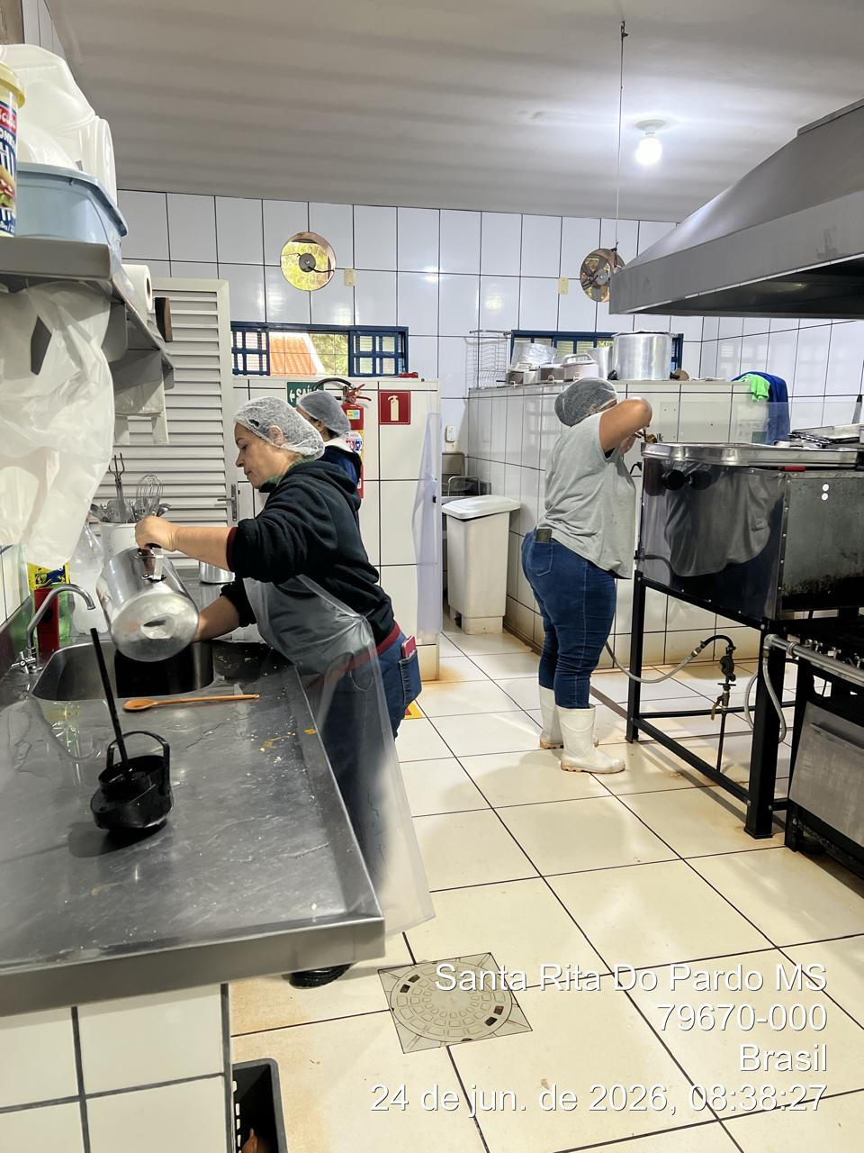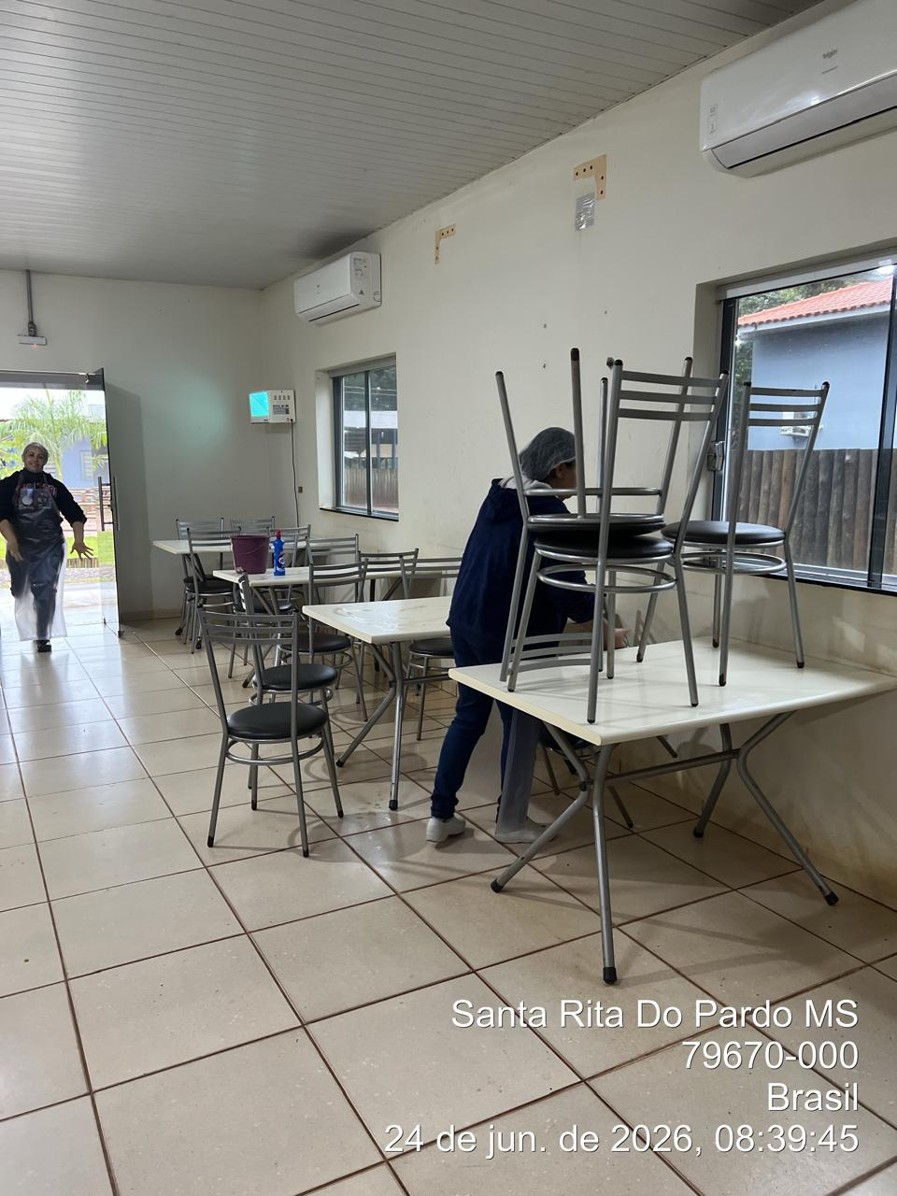

Bruno do Nascimento Miranda  Téc. de Seg. do Trabalho |  | Cássia Francine Zacarim  Téc. de Seg. do Trabalho |  | Solange Vieira  Responsável (Terceiro)

SESTR
Santa Vergínia


